Comunità Pastorale “Madonna di Campoè”
Santuario Madonna di Campoè e Beato Paolo VI

12 agosto 1956
Quando l’Arcivescovo Montini
venne pellegrino a Compoè
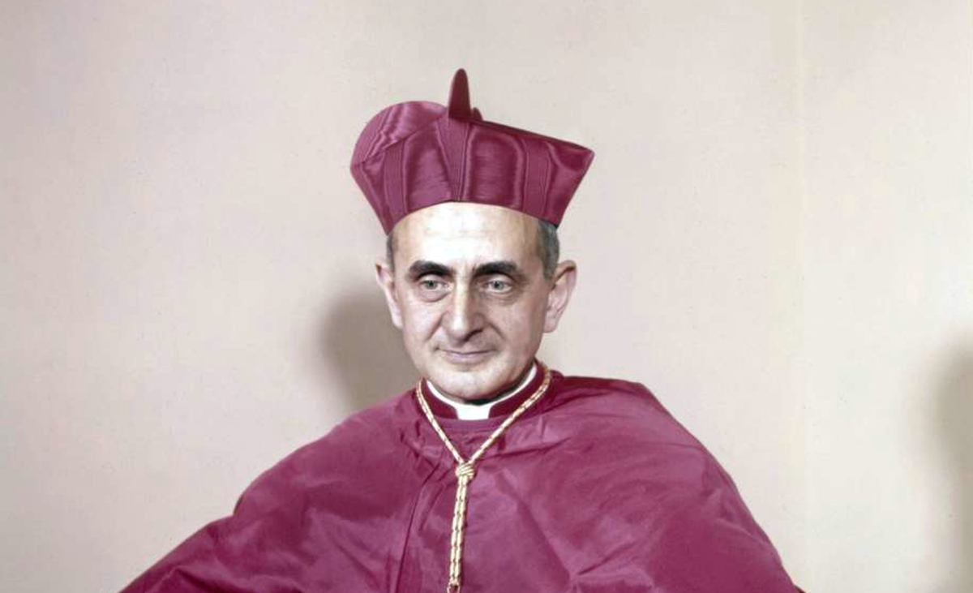

Domenica 12 agosto 2018 alle ore 10,00
S.E. Mons. Luigi Stucchi
Vescovo ausiliare di Milano
celebrerà una Santa Messa solenne in onore del
Beato Paolo VI e nuovo compatrono di Campoè.
.

